课程编号：21200024 北京理工大学2008-2009学年第一学期
数字电子技术基础B期末试题（B卷）
注：试题答案必须写在答题纸上，在试卷和草稿纸上答题无效
班级 学号 姓名 成绩
一、（10分）判断以下各题正确性，正确画“√”，错误画“×”。
1）要实现四变量的逻辑函数表达式，需采用 3-8 线译码器。（ √ ）
2）设计9进制减法计数器，需要3个JK触发器。（ ）
3）多谐振荡器有2个稳定状态。（ ）
4）在组合逻辑电路中，门电路两个输入信号同时向相反的逻辑电平跳变的现象叫做竞争，所有的竞争都会产生冒险现象。（× ）

5）时钟脉冲的频率为100kHz，经过10进制计数器可以获得2kHz的矩形波。（× ）
6）单稳态触发器的输出脉冲宽度取决于输入触发脉冲的宽度。（ ）
7）N位环形计数器是2N进制计数器。（ ）
8）时序逻辑电路中一定包含有存储电路。（ ）
9）4位移位寄存器可以存放8位二进制信息。（ ）
10）OC门电路可以将输出端并联使用。（ ）
二、（10分）将下列各式化简为最简与或式，方法不限。
1．
2．
给定约束条件为：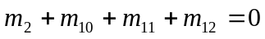
三、（24分）综合题：
1、已知图3-1中（1）（2）（3）为CMOS门电路，（4）（5）TTL为门电路，分别写出各电路的输出状态（0、1或高阻）或表达式。(10分)
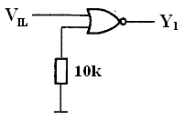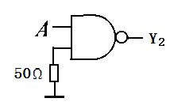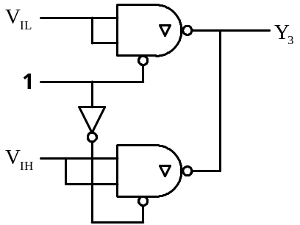
Y₃
10kΩ
（1） （2） （3）
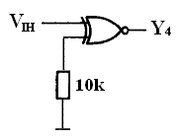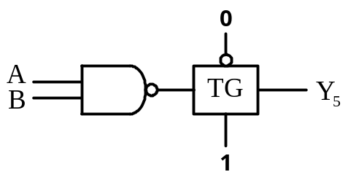
10kΩ
（4） （5）
图3-1
2、图3-2是由计数器和输出电路组成的序列脉冲发生器，写出F1和F2在CP脉冲作用下的输出数值。（6分）
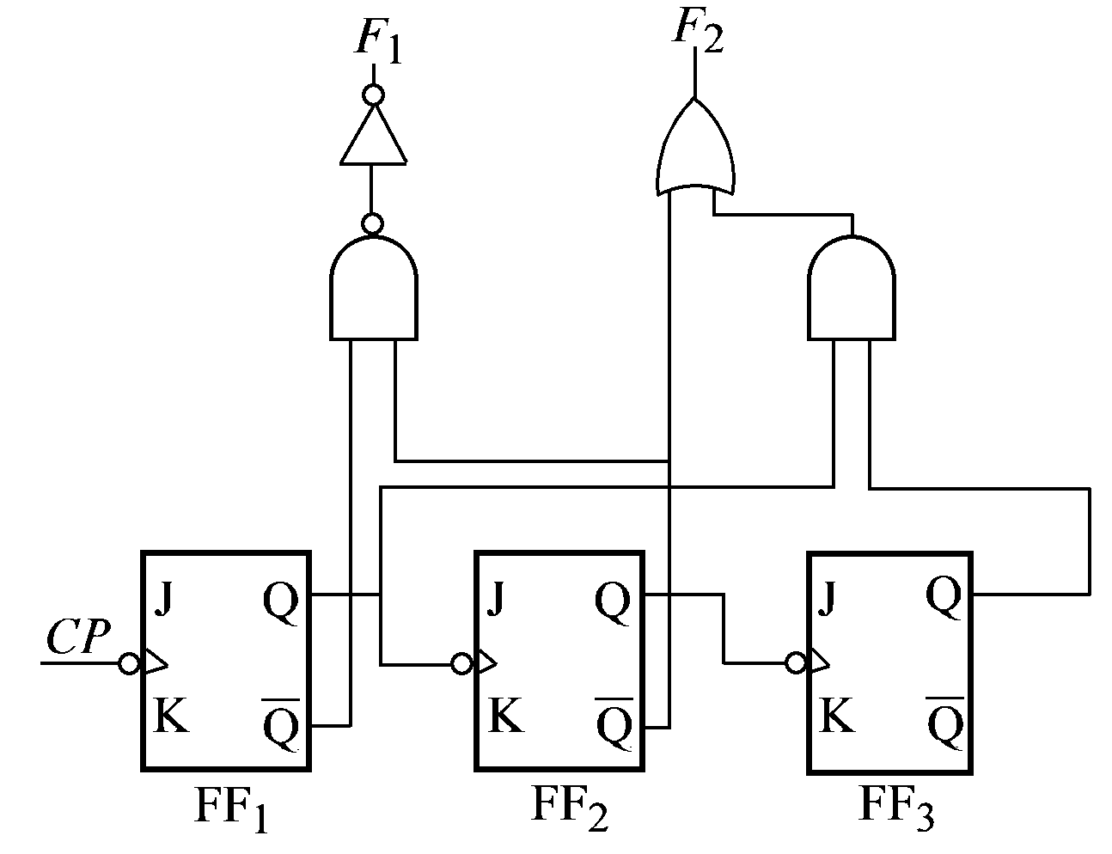
图3-2
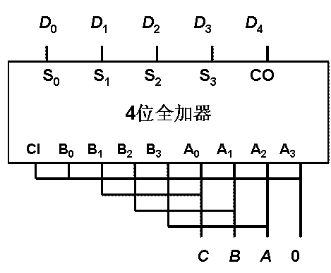

3、分析图3-3由4位全加器组成的组合逻辑电路，列出真值表，说明电路的功能。（8分）

图3-3
四、（15分）用8选一数据选择器CC4512设计一检码电路，输入为4位二进制代码，当其能被4或5整除时，输出为高电平，否则输出为低电平。写出真值表，并画出芯片的接线图。CC4512的功能表和逻辑框图分别如表4和图4所示。
表4 CC4512功能表
0 0 0 0 1 D1
0 0 0 1 0 D2
0 0 0 1 1 D3
0 0 1 0 0 D4
0 0 1 0 1 D5
0 0 1 1 0 D6
0 0 1 1 1 D7
1 0 X X X 0
0 0 0 0 0 D0
DIS INH A2 A1 A0 Y

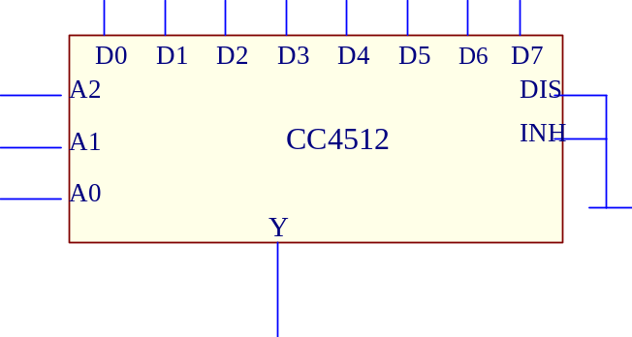

图4

五、（15分）分析图5时序电路的逻辑功能，写出电路的驱动方程、状态方程和输出方程，画出电路的状态转化图，说明电路能否自启动。
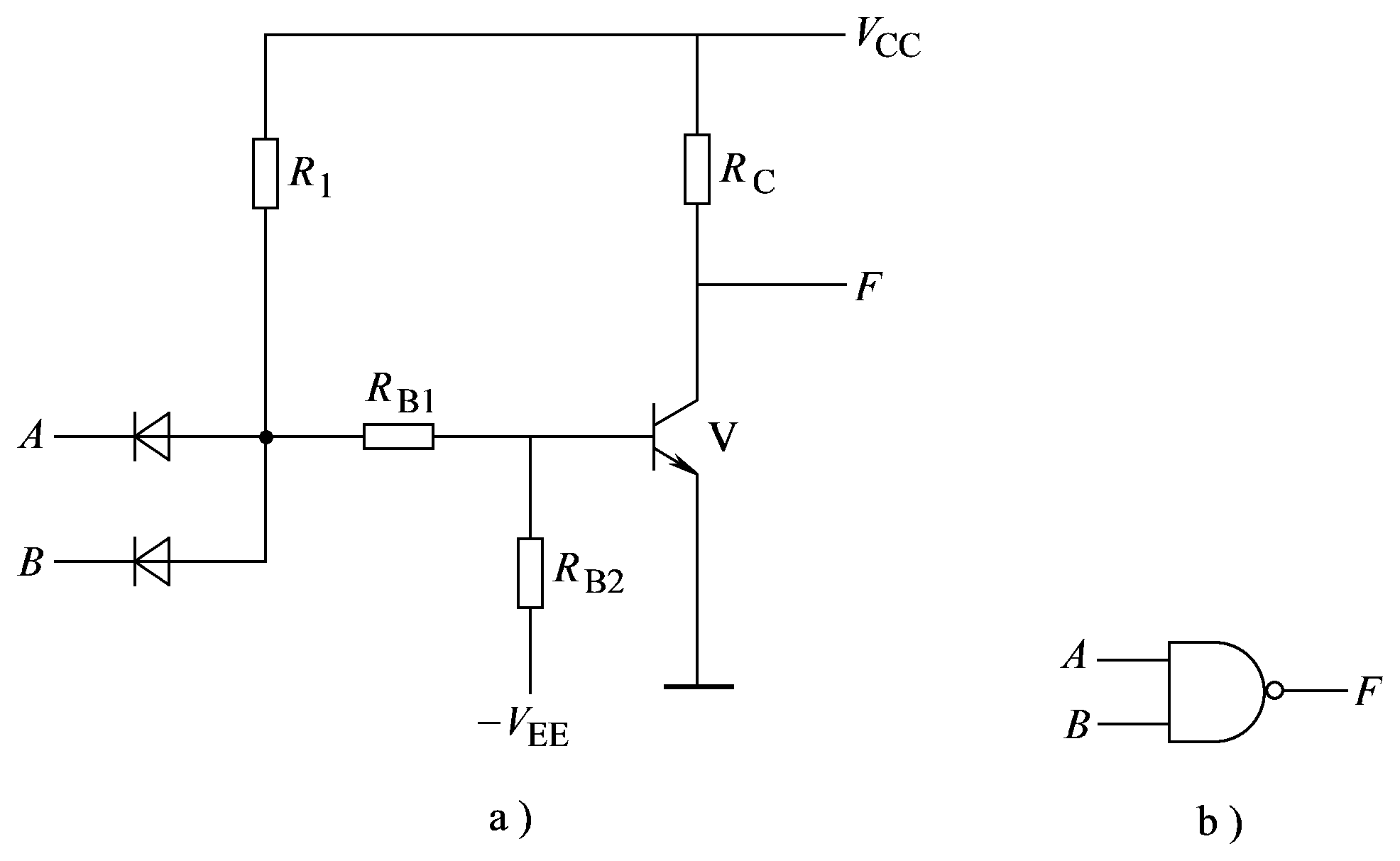
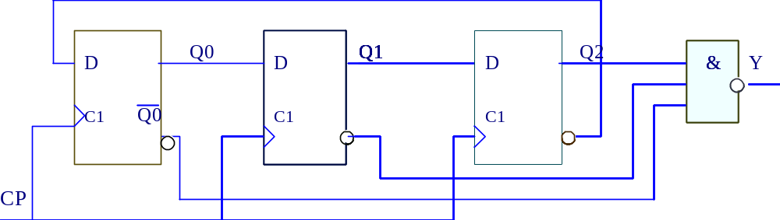
图5

六、（12分）已知同步四位二进制加法计数器CT74161功能如表6，分析图6所示电路。
1. 分别说明图6中电路（1）和电路（2）的名称。
2. 定性画出V_{A} 、V_{B} 和Vc各点的波形。
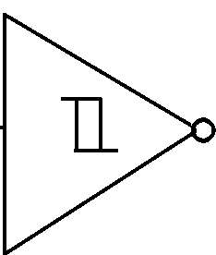
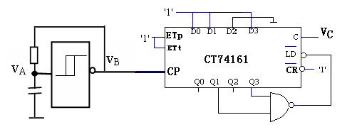
CT_{P}
CT_{T}
电路(1) 电路(2)
图6
表6 CT74161的功能表
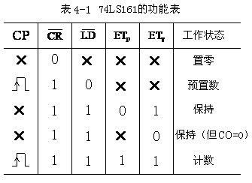
CT_{P}
CT_{T}

其中：
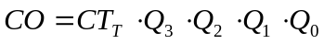
- (15分)某时序电路的状态转换图如图7所示，试用D型触发器设计该电路，画出电路原理图，要求有设计过程。
/0
/1
/1
/1
/0
000
001
010
011
100
101
110
111
Q₃Q₂Q₁
/0
/0
/0
/Y
图7

- 自启动：电路一旦进入无效状态，在CP脉冲作用下，能自动返回到有效循环中去的电路叫能自启动，否则叫不能自启动

(1) 串行进位方式：
低位片的进位输出信号作为高位片的时钟输入。
(2) 并行进位方式:
低位片的进位输出信号作为高位片的工作状态控制信号（使能），两片的时钟输入端同时接输入信号。

